- 机柜布置图5#机柜控制交换机标号？
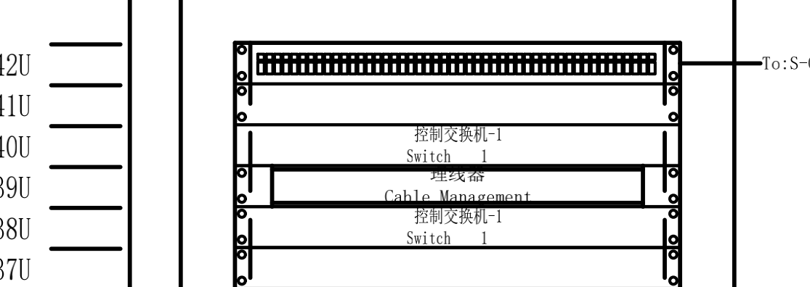

2、机柜布置图7#机柜 34U到42U与配线表错位
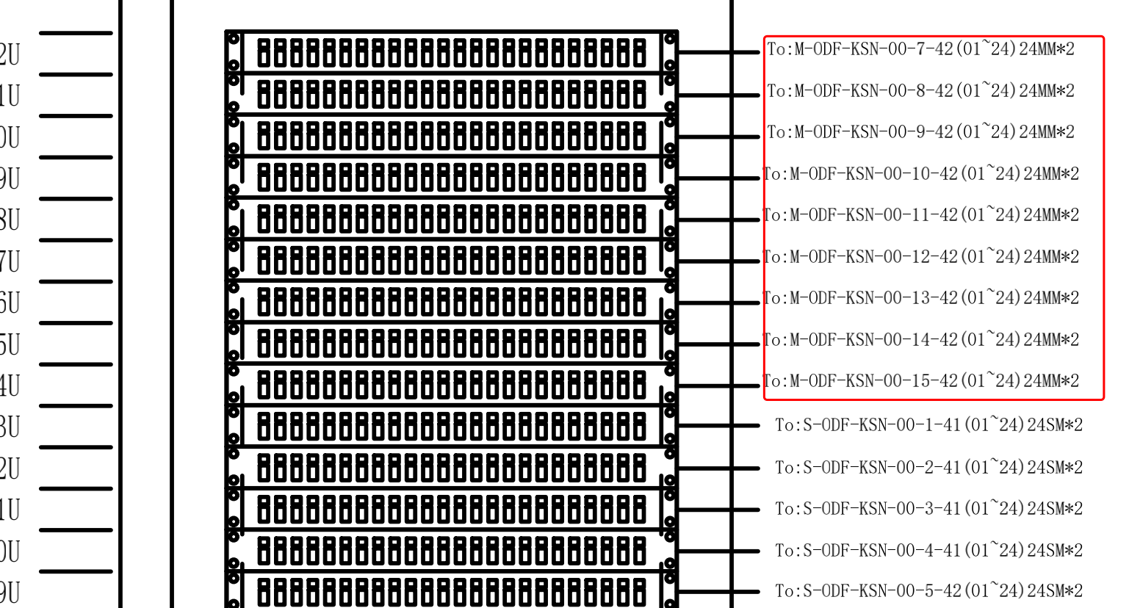
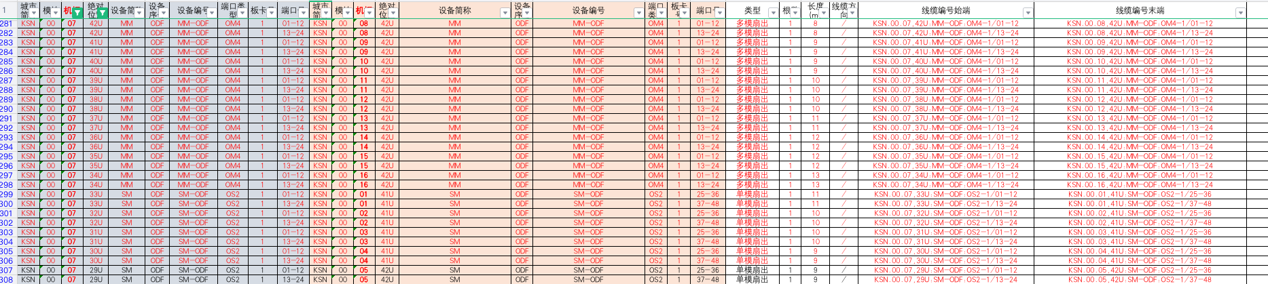

3、机柜布置图8#机柜 42U
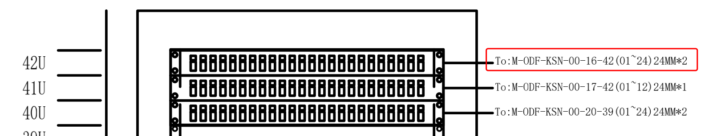

4、机柜布置图8#机柜 40U
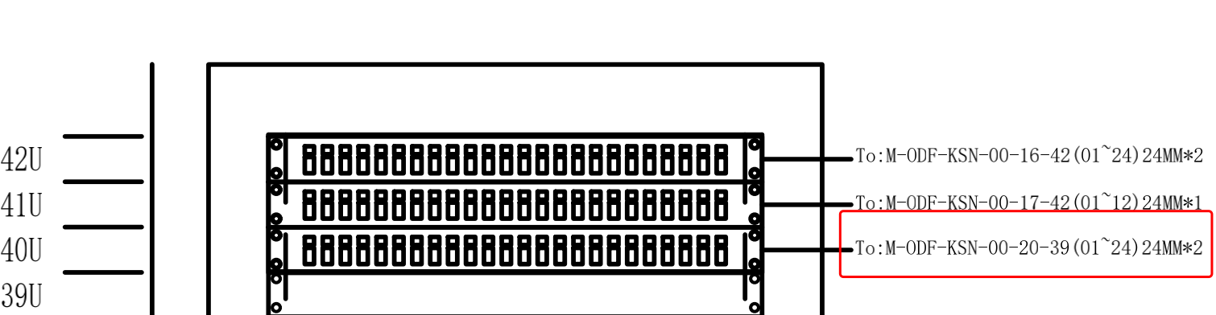

- 机柜布置图8#机柜到16#机柜的42U和40U与配线表中数据错位
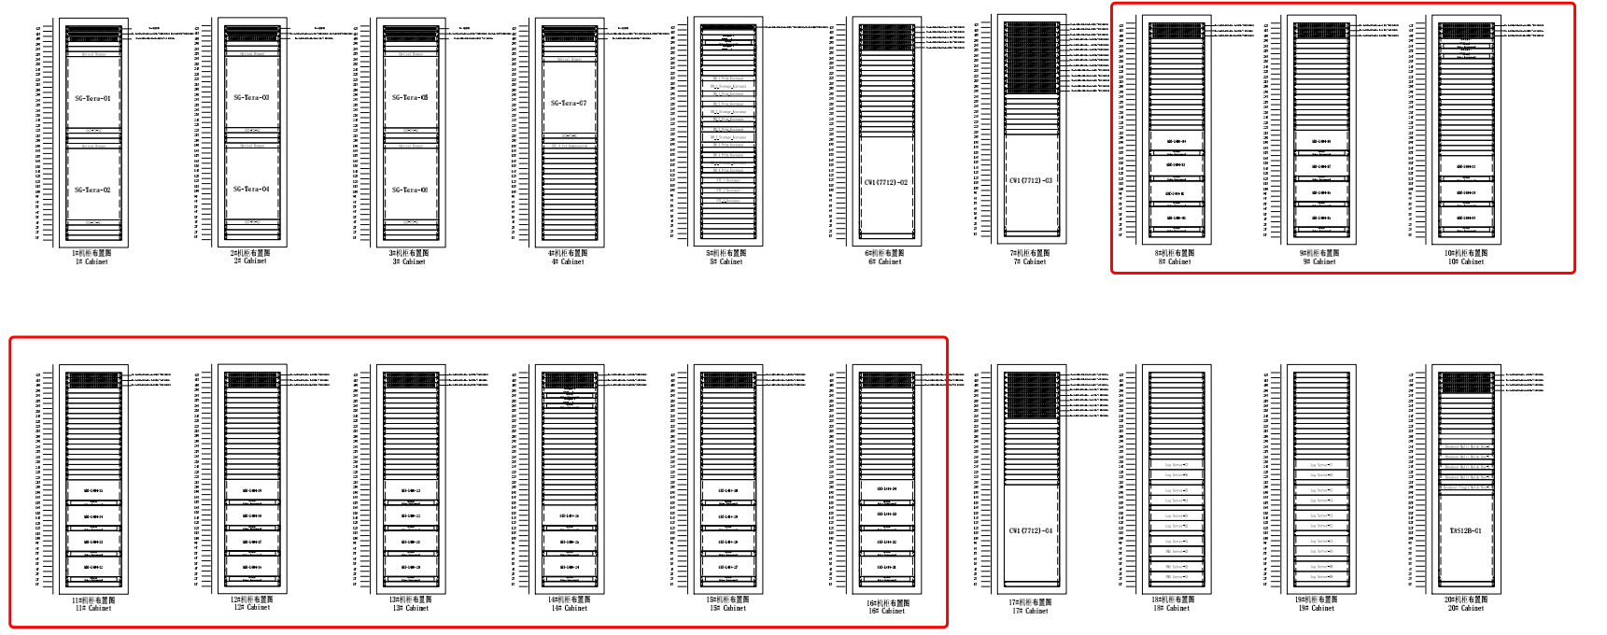
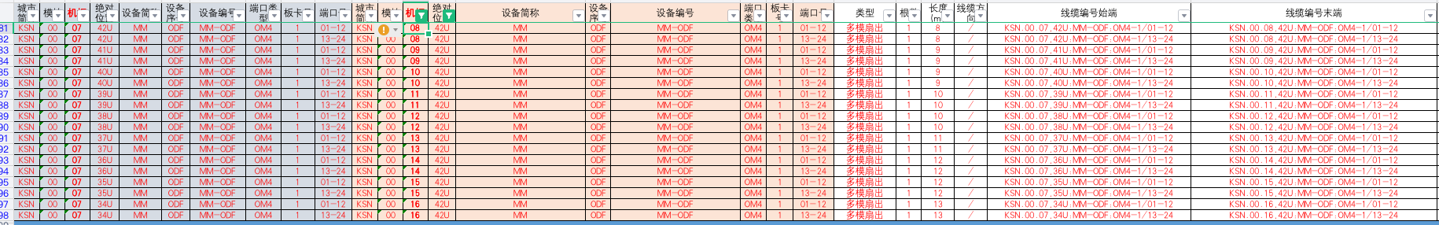
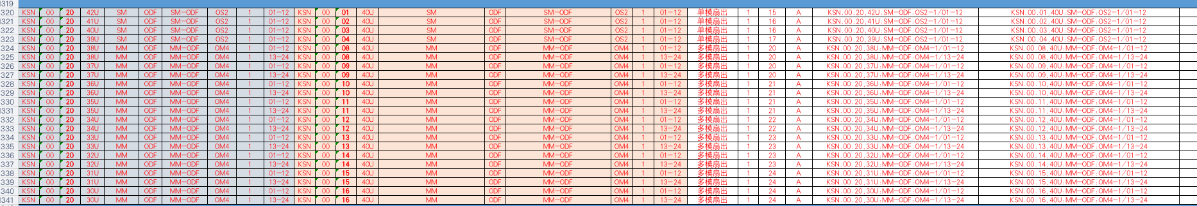

6、机柜布置图 17#机柜34U到42U与配线表错位

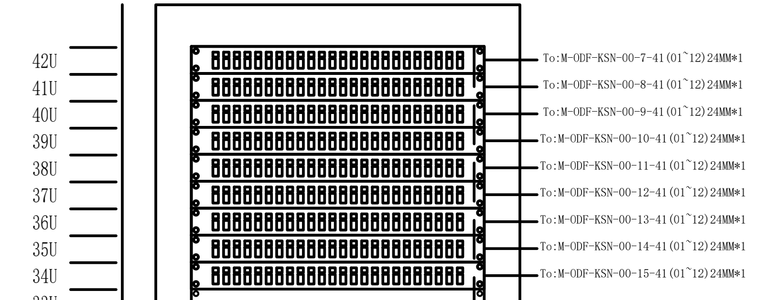

7、机柜布置图 20#机柜 与配线表不符
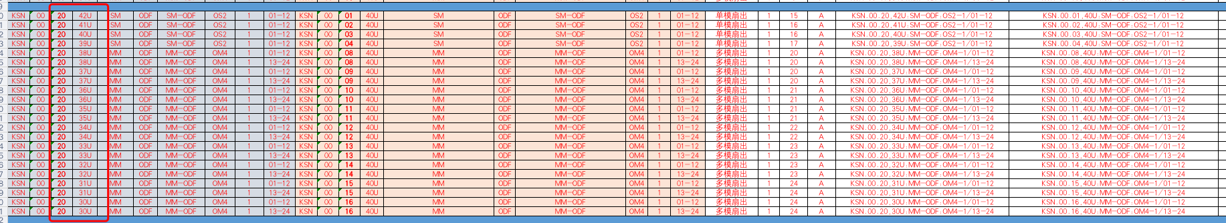
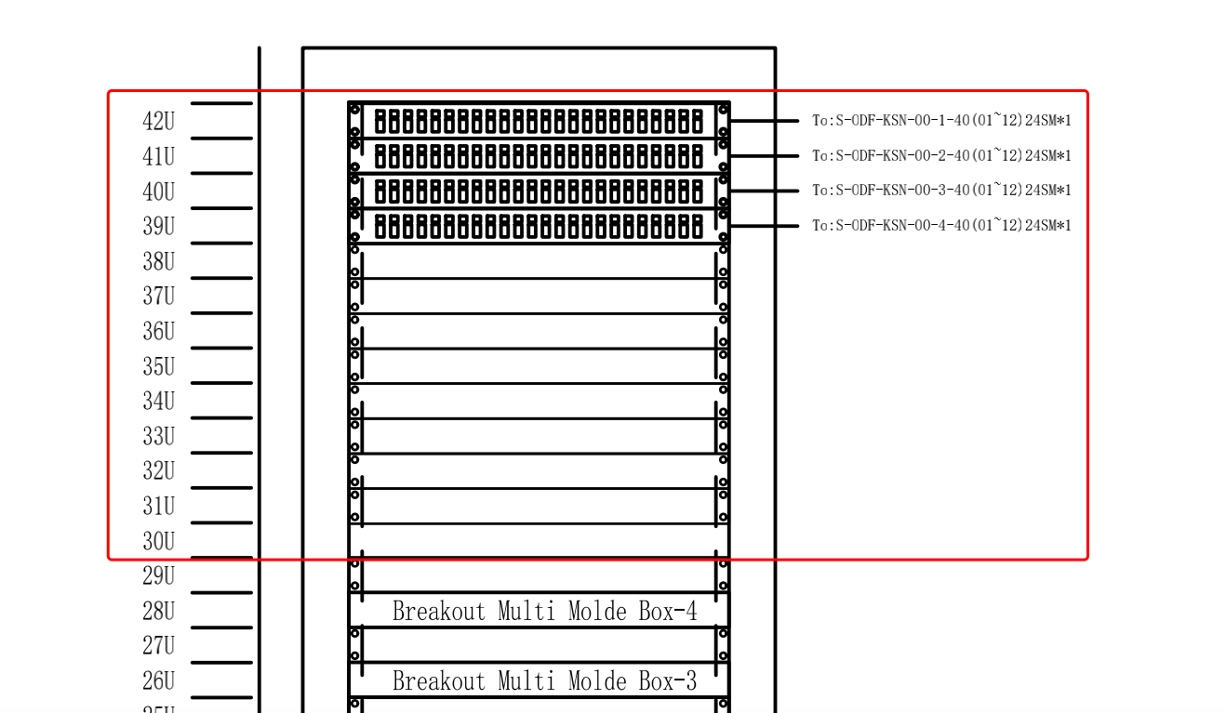

8、机柜布置图 21#机柜 在配线表中未找到34U到42U

